Streetfishing Nationale Hengeldag 2021 Parcours
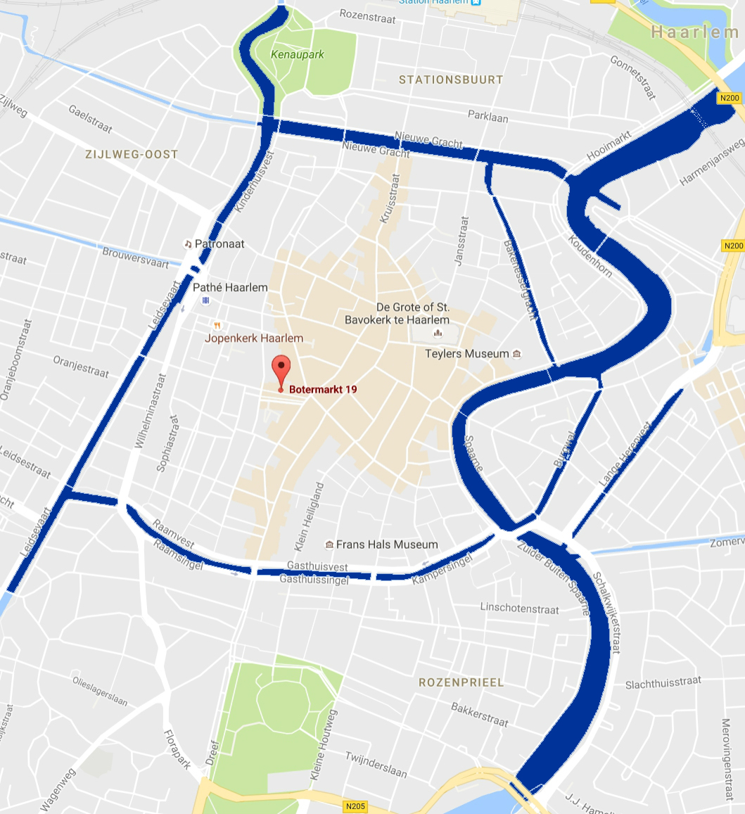

NAAM: AANVANGSTIJD:

Baars
Vijf grootste baarzen
Totaal:

Snoekbaars
Drie grootste snoekbaarzen
Totaal:

Snoek
Twee grootste snoeken
Totaal:

Overige vissoorten
- Plaats hier het verenigingslogo -
Vijf grootste vissen ‘Overige vissoorten’
Totaal:

Totaal aantal punten:
- VOORBEELDKAART -

